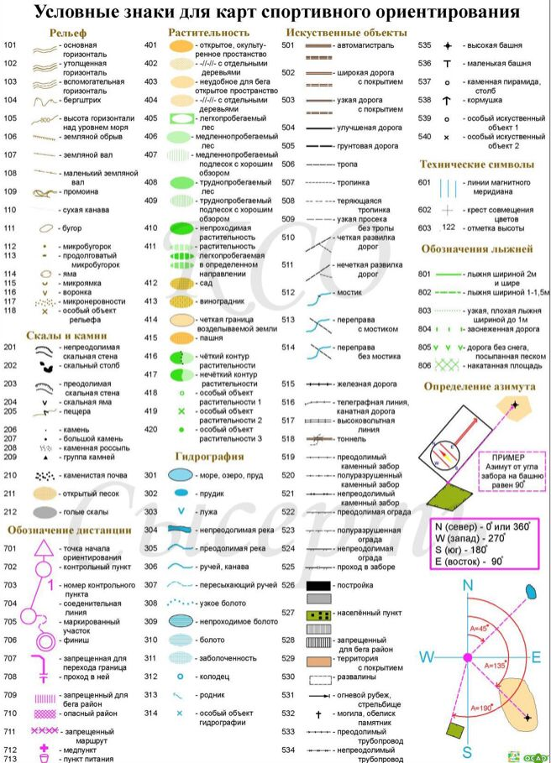

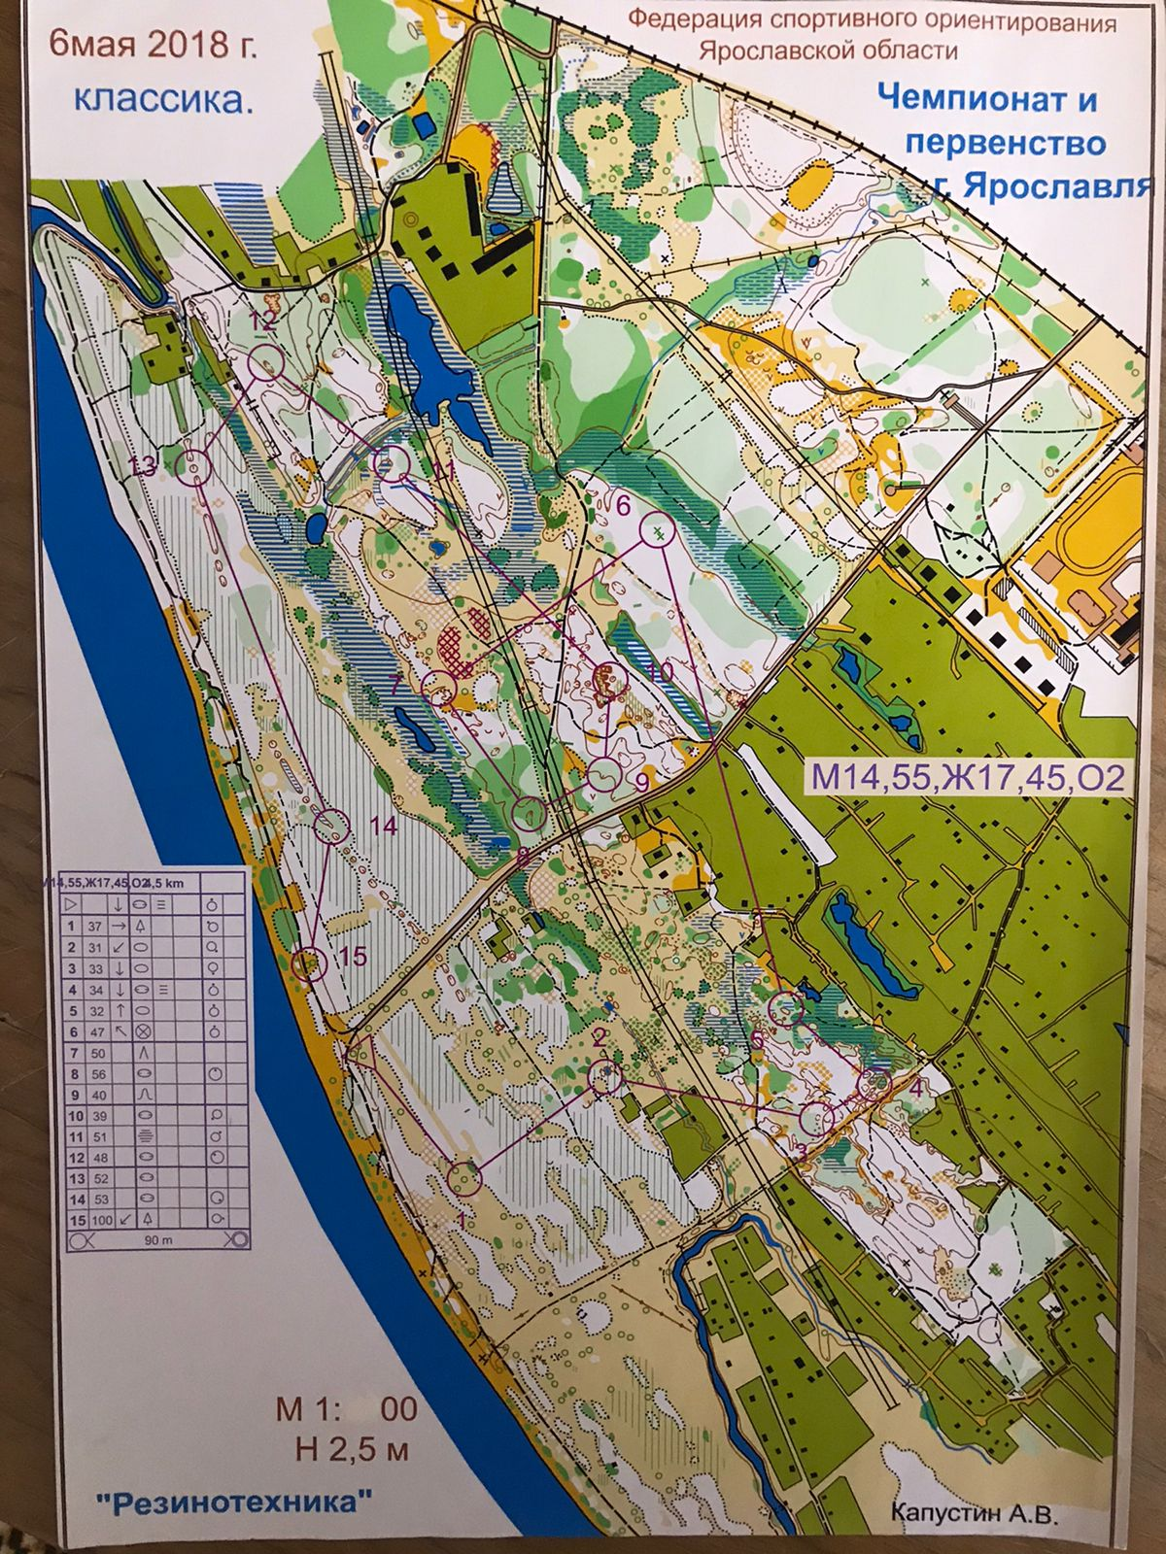

Задание для обучающихся объединения «Юные инструкторы туризма» На 01.02.
- Повторить уловные знаки спортивных карт, опираясь на рис. 1
- Срисовать в тетрадь и подписать названия, вех знаков встретившихся на карте (не менее 15 знаков).

